一、

1. 通态损耗、开关损耗；
2. <;
3. 二极管、反并联；
4. ，0；
5. 120.o, 0o-90o;
6. 最高，最低,0-120°;
7. 电压与电流同相位，；
8. 升压斩波电路，降压斩波电路；
9. 脉冲调宽型，调频型，混合型；
10. ，减小，降低；
11. 交-交变频电路；
12. 20HZ;
13. 电压型，电流型；
14. 同步调制，异步调制，分段同步调制

二、

1. A（解释：有全控和二极管的均不可以作为有源逆变电路）；
2. C;
3. B;
4. B;
5. D

/

三、

1、使晶闸管导通的条件是：晶闸管承受正向阳极电压，并在门极施加触发电流（脉冲） 。

或：uAK>0 且 uGK>0。

要使晶闸由导通变为关断， 可利用外加电压和外电路的作用使流过晶闸管的电流降到接近

于零的某一数值以下，即降到维持电流以下，便可使导通的晶闸管关断。

1. 把[交流电](http://www.so.com/s?q=%E4%BA%A4%E6%B5%81%E7%94%B5&ie=utf-8&src=internal_wenda_recommend_textn)变成脉动的直流电叫做[整流](http://www.so.com/s?q=%E6%95%B4%E6%B5%81&ie=utf-8&src=internal_wenda_recommend_textn)。逆变电路则相反，它是把直流电变成交流电。
2. 直流侧是电压源的逆变电流；

①直流侧为电压源或并联有大电容，相当于电压源。直流侧电压基本无脉动，直流回路呈现低阻抗。

②由于直流电压源的钳位作用， 交流侧输出电压波形为矩形波， 并且与负载阻抗角无关。而交流侧输出电流波形和相位因负载阻抗情况的不同而不同。

③当交流侧为阻感负载时需要提供无功功率，直流侧电容起缓冲无功能量的作用。 为了给交流侧向直流侧反馈的无功能量提供通道，逆变桥各臂都并联了反馈二极管。

1. 否，180o;
2. 为了给交流侧向直流侧反馈的无功能量提供通道；

四、

1、答：具有变压器中心抽头的单相全波可控整流电路，该变压器没有直流磁化的问题。

因为单相全波可控整流电路变压器二次测绕组中，正负半周内上下绕组内电流的方向相反，

波形对称，其一个周期内的平均电流为零，故不会有直流磁化的问题。

以下分析晶闸管承受最大反向电压及输出电压和电流波形的情况。

①以晶闸管 VT2 为例。当 VT1 导通时，晶闸管 VT2 通过 VT 1 与 2 个变压器二次绕组并联，所以 VT2 承受的最大电压为。

②当单相全波整流电路与单相全控桥式整流电路的触发角 相同时，对于电阻负载：（0~α）

期间无晶闸管导通，输出电压为 0；（α~π）期间，单相全波电路中 VT 1 导通，单相全控桥电路中VT 1、VT4 导通，输出电压均与电源电压 u2 相等； (π~π＋α)期间，均无晶闸管导通，输出电压为0；(π＋α ~ 2π)期间，单相全波电路中 VT 2 导通，单相全控桥电路中 VT 2、VT 3导通，输出电压等于 u2。

对于电感负载：（α ~ ＋πα）期间，单相全波电路中 VT 1导通，单相全控桥电路中 VT 1、VT4导通，输出电压均与电源电压 u2 相等；（π＋α ~ 2π＋α）期间，单相全波电路中 VT2 导通，单相全控桥电路中 VT2、VT 3导通，输出波形等于 u2。

可见，两者的输出电压相同，加到同样的负载上时，则输出电流也相同。

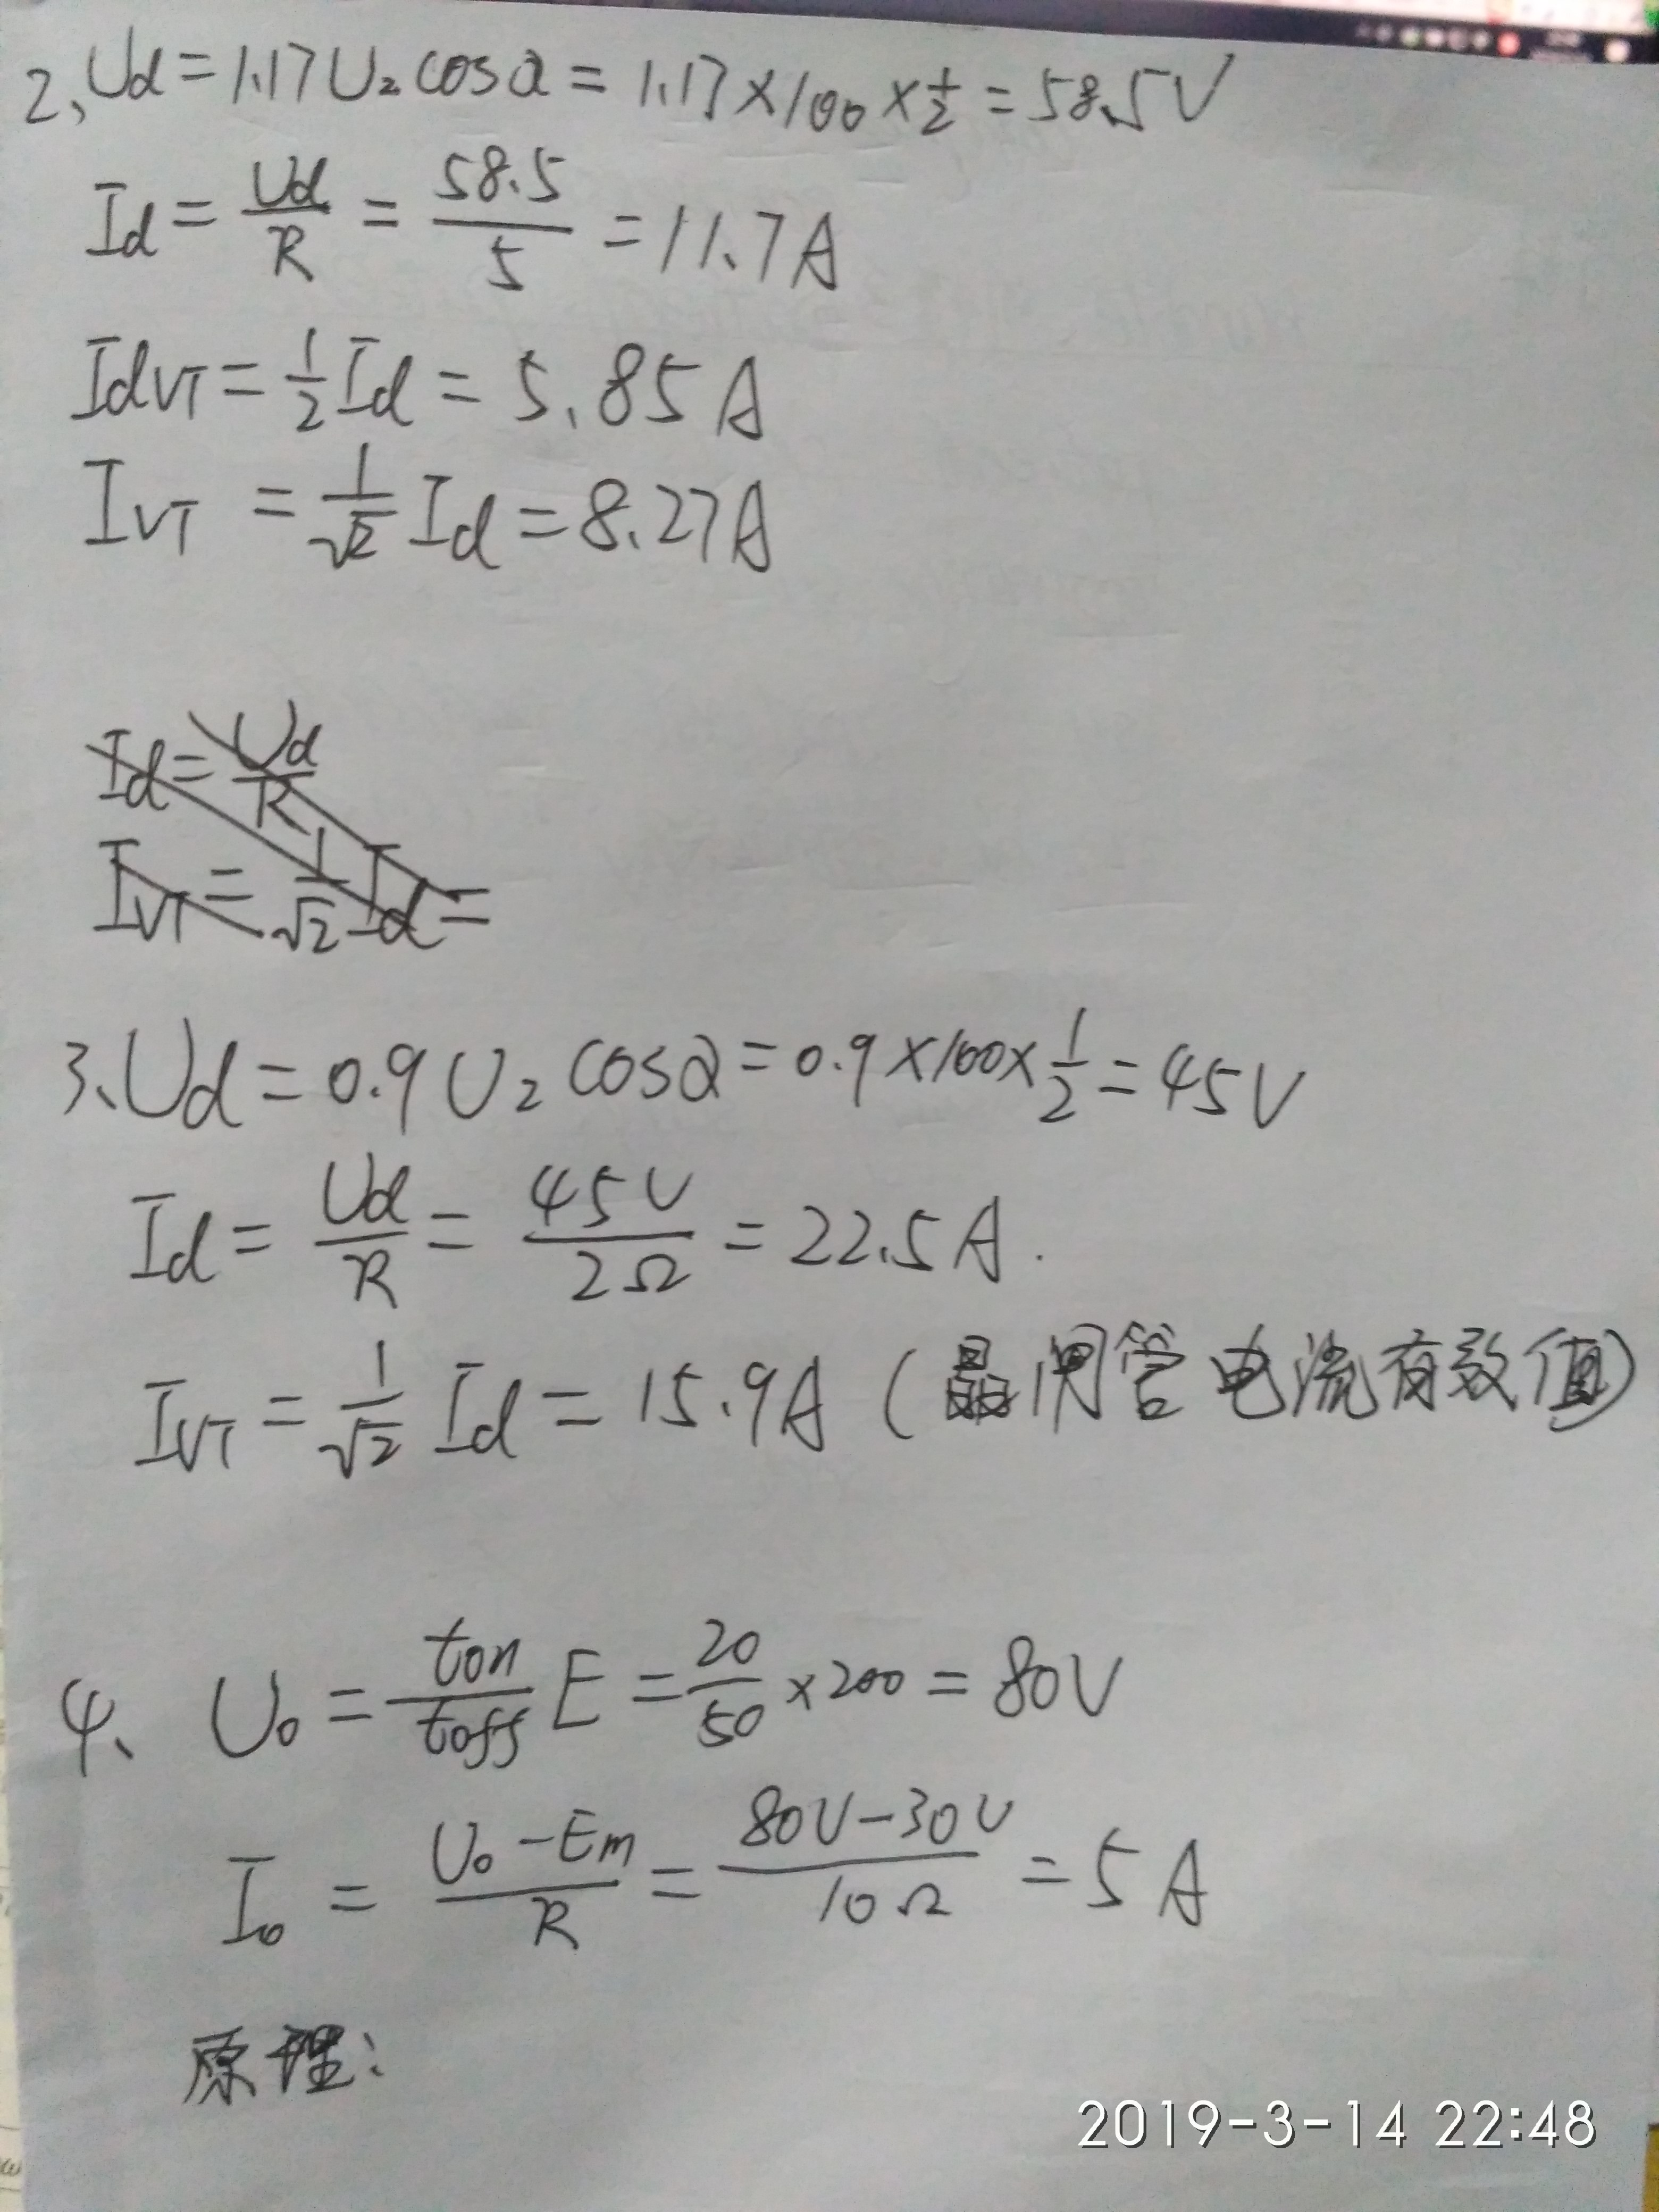

1. 降压斩波器的原理是：在一个控制周期中，让 V 导通一段时间ton。，由电源 E 向 L、R、M 供电，在此期间， Uo=E。然后使 V 关断一段时间toff ，此时电感 L 通过二极管 VD 向 R 和 M供电， Uo=0。一个周期内的平均电压 E ton=U0toff 输出电压小于电源电压，起到降压的作用。

5、

